线上考试流程操作指引及注意事项
参加考试前，请先阅读注意事项
注意事项：
- 请确保设备具有摄像头，以及使用的浏览器授权了摄像功能；
- 浏览器需要使用谷歌、火狐等兼容性高的浏览器；
- 尽量不使用平板，平板容易出现闪退、题目显示不全等问题；
- 手机端仅限通过学起 Plus APP参加考试，若使用手机进行考试，需要提前下载；
- 考试前进行人脸验证时，需要在光线明亮的地方，不要佩戴眼镜；
- 考试过程中，系统会不定期进行抓拍，请确保在考试过程中始终处于摄像范围内；
- 考试完成后需要按要求提交试卷，若没有发现提交按钮，尝试缩小浏览器界面或者切换网络；
- 考试仅有一次作答机会，中途不得退出系统，请考生考前务必调试好网络与设备；
- 若考试登录遇到问题，可联系技术老师，QQ号：2816255684。

pc端
链接：https://cjmanager.ahpu.edu.cn/
用户名：身份证号
初始密码：身份证后六位
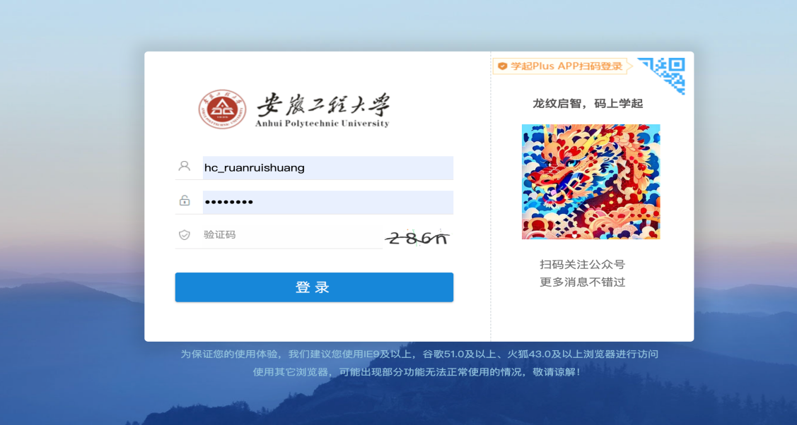

登录后，点击【考试】（如图所示）
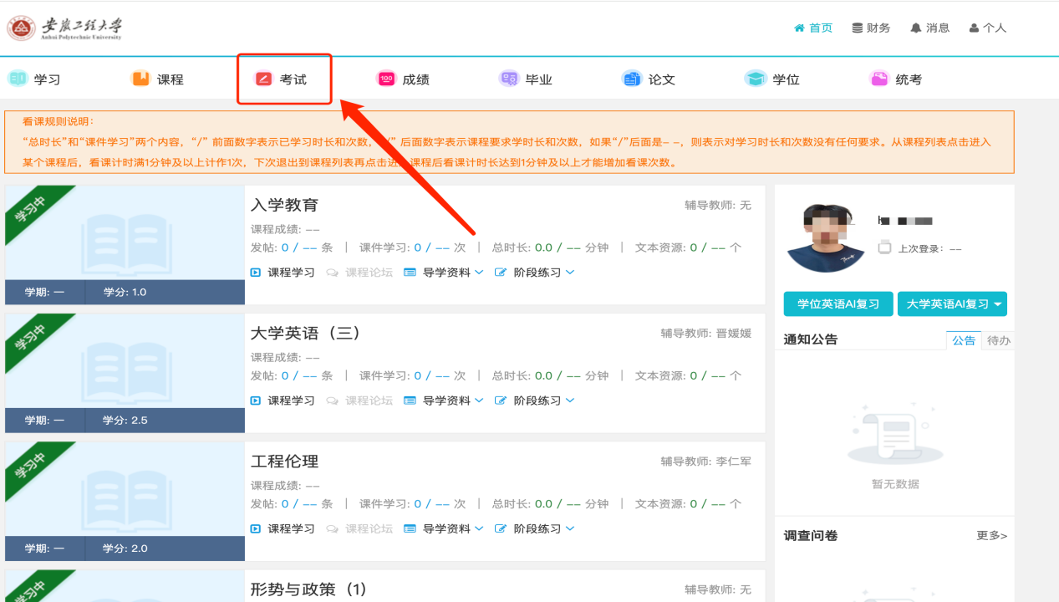

【考试】——点击【在线考试】
选择对应的考试批次——例如：25级&26级线上考试
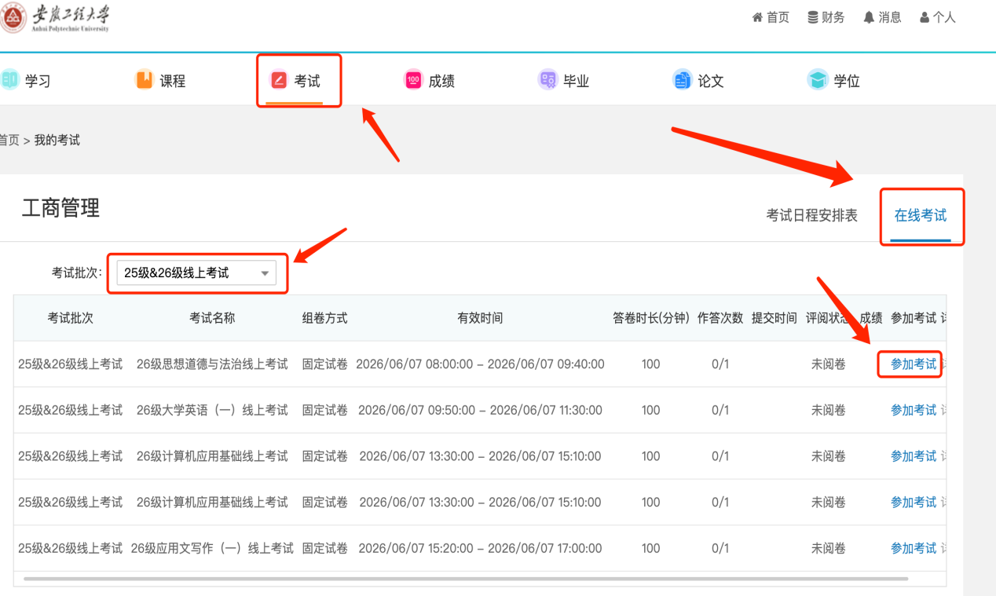

点击【参加考试】即可
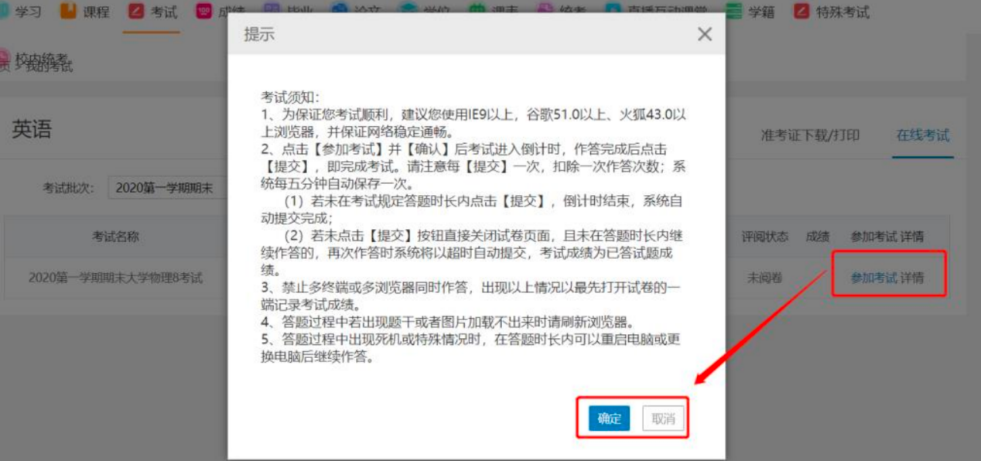

注意：在线考试需要人脸识别，点击参加后会出现考试验证的弹窗，按照弹窗中的要求操作后（手机端同样操作），进入在线考试

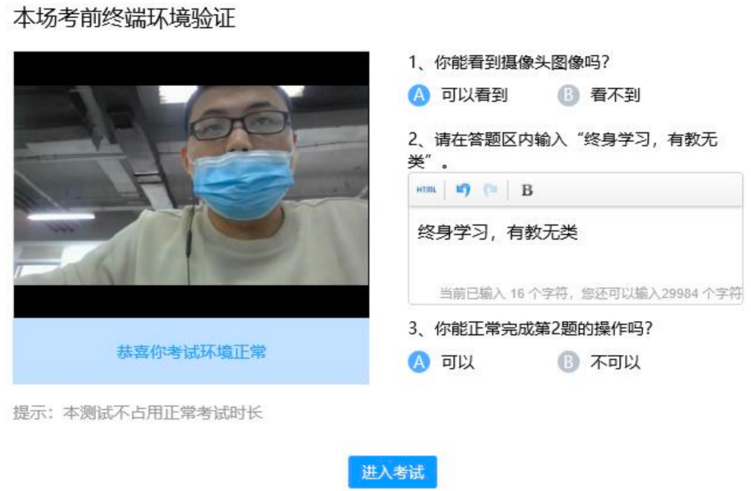

手机端
打开学起Plus app（可提前在应用商店下载）：
打开app，院校选择：安徽工程大学
用户名：身份证号
初始密码：身份证后六位
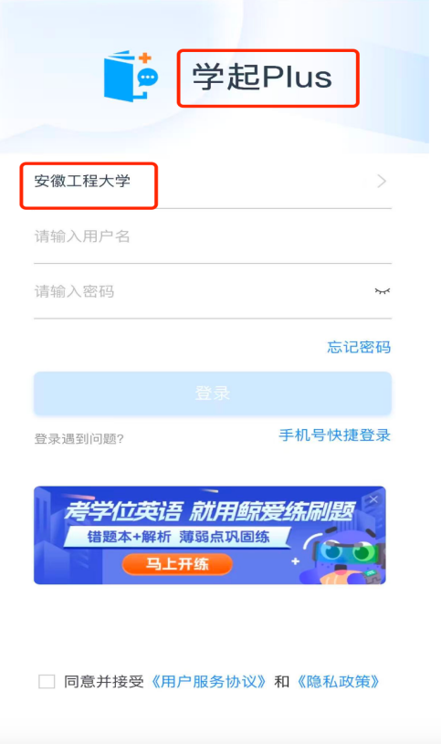
登录后点击【在线考试】
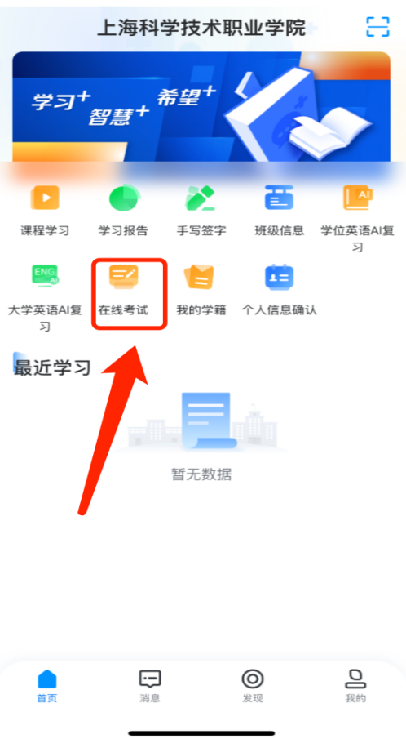

选择对应的考试批次——例如：25级&26级线上考试
点击确认，进入界面点击【参加考试】

